管理系发展学生党员公示材料
1、王昊，男，江阴职业技术学院管理系15物流管理1班学生，1997年7月出生，盐城阜宁人，高中学历。2015年10月申请入党，2016年4月被列为入党积子，2017年4月被列为发展对象，参加系分党校，院党校，市委党校学习，获得培训结业证书。
该同志历任管理系学生会主席，15物流管理1班班长，16物流管理班副班主任，鼎盛物流协会副会长。曾获全国“互联网+”快递大学生创新创业大赛创业计划实施竞赛银奖、2016年“大学生创新创业大赛”二等奖、院“十佳歌手”优秀奖、2015-2016学年年度共青团“优秀团员”、2015-2016社团年度 “优秀社员”、2016江阴学院文明城市创建“先进个人”、2017年5月院优秀学生干部等荣誉。
附：王昊同志学习成绩表
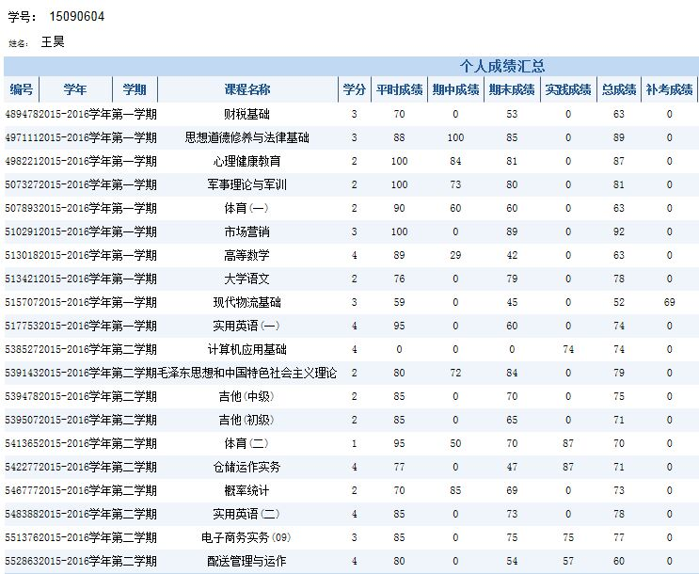

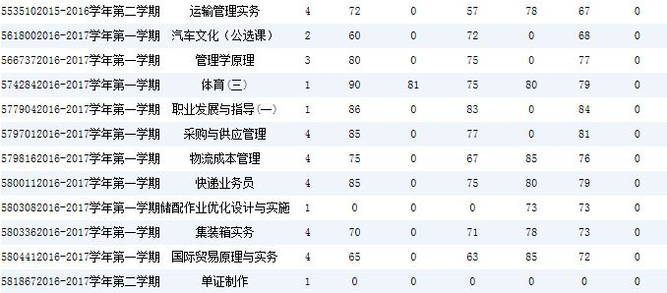

2、焦振洲，男，江阴职业技术学院管理系15市场营销2班学生，1997年1月出生，江苏连云港人，高中学历。2015年10月申请入党，2016年4月被列为入党积子，2017年4月被列为发展对象，参加系分党校，院党校，市委党校学习，获得培训结业证书。
该同志历任15市场营销2班班长，院体育运动协会副部长。曾获2015-2016学年“第三届江苏省健身气功比赛”二、三等奖；2016-2017学年“最美身边同学”称号、“院优秀团员”等荣誉。
附：焦振洲同志学习成绩表
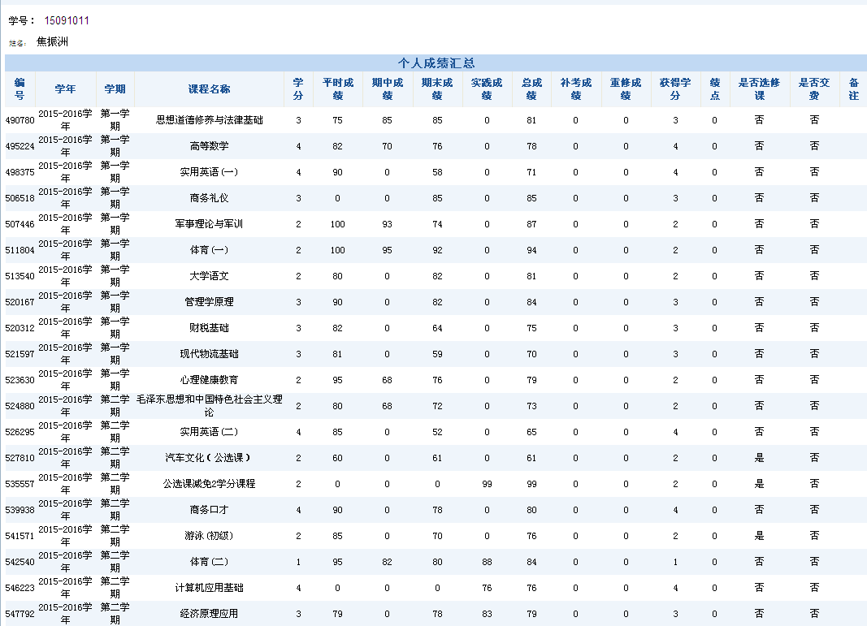
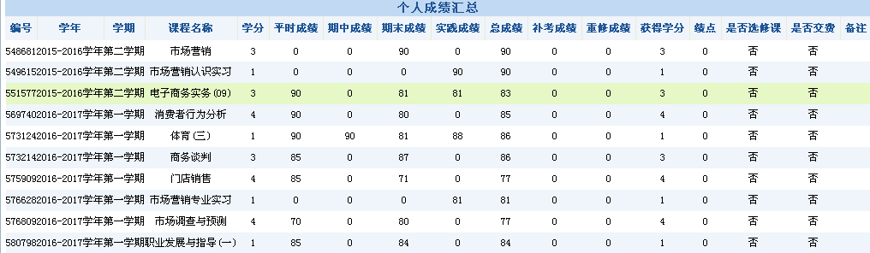
3、侯春莲，女，江阴职业技术学院管理系15电子商务3班学生，1996年9月出生，江苏新沂人，高中学历。2015年10月申请入党，2016年4月被列为入党积子，2017年4月被列为发展对象，参加系分党校，院党校，市委党校学习，获得培训结业证书。
该同志任15电子商务3班班长，曾获2017年江苏省电子商务技能大赛三等奖；2016年“院优秀学生干部”称号、“院三等奖学金”、“院青马培训优秀学员”、“院优秀团员”等荣誉。
附：侯春莲同志学习成绩表
